Отчёт к лабораторной работе №3

Основы администрирования операционных систем

Борисенкова София Павловна

Содержание

# 1 Цель работы

Целью данной работы является приобретение практических навыков работы с пользовательями в Rocky Linux.

# 2 Последовательность выполнения работы

Открываем терминал с учётной записью root: su -. В корневом каталоге создаём каталоги /data/main и /data/third командой: mkdir -p /data/main /data/third. Посмотрим, кто является владельцем этих каталогов. Для этого используем: ls -Al /data. Владельцем каталогов является суперпользователь. Прежде чем устанавливать разрешения, изменим владельцев этих каталогов с root на main и third соответственно: chgrp main /data/main и chgrp third /data/third. Теперь владельцем этих каталогов является main и third. Далее установим разрешения, позволяющие владельцам каталогов записывать файлы в эти каталоги и запрещающие доступ к содержимому каталогов всем другим пользователям и группам: chmod 770 /data/main и chmod 770 /data/third. Проверим установленные права доступа

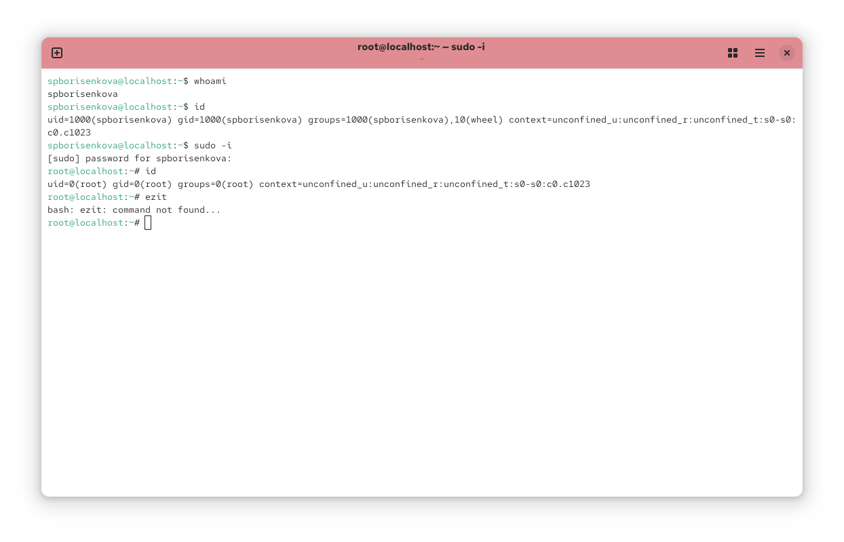

Рис. 1: Создание каталогов

В другом терминале перейдём под учётную запись пользователя bob: su – bob. Под пользователем bob попробуем перейти в каталог /data/main и создать файл emptyfile в этом каталоге: cd /data/main и touch emptyfile. Так как пользователь bob является владельцем каталога main, нам удалось перейти в этот каталог и создать в нём новый файл. Теперь под пользователем bob попробуем перейти в каталог /data/third и создать файл emptyfile в этом каталоге. Так как пользователь bob не является владельцем каталога third, нам не удалось перейти в этот каталог и создать в нём новый файл

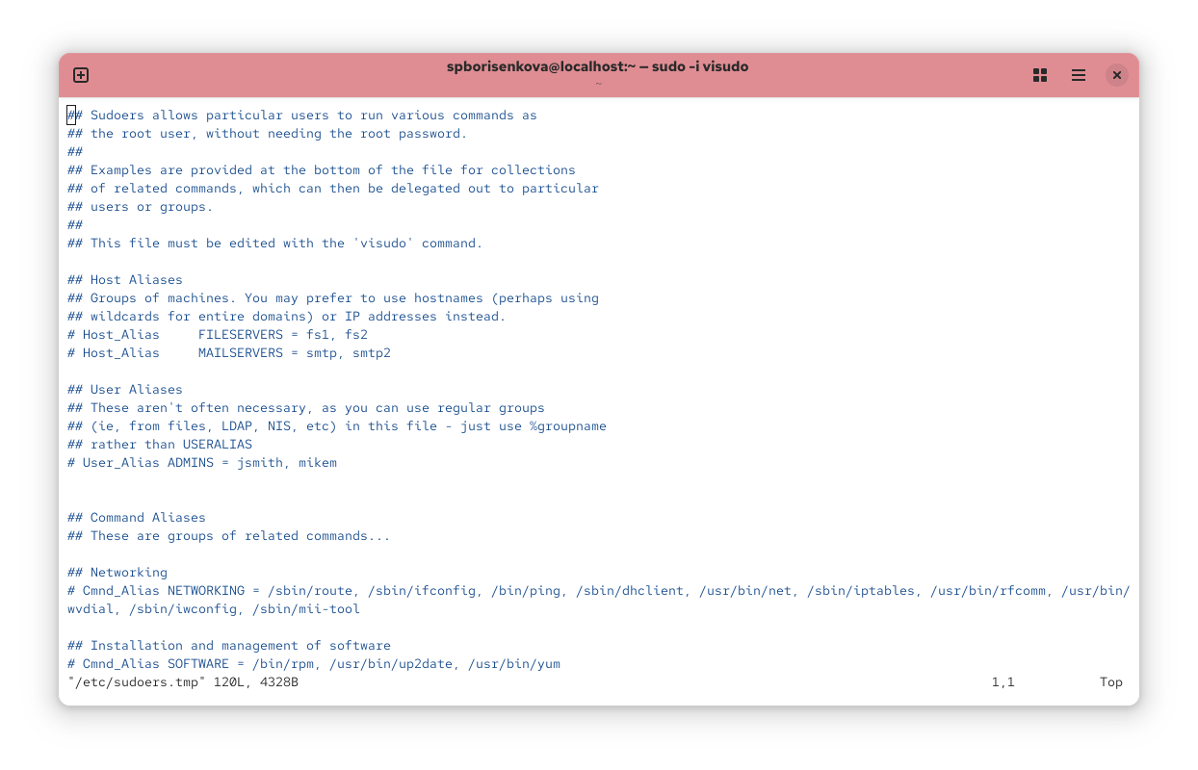

Рис. 2: Пользователь bob

Откроем новый терминал под пользователем alice: su - alice. Перейдём в каталог /data/main: cd /data/main. В нём создадим два файла, владельцем которых является alice: touch alice1 и touch alice2. Командой ls проверим корректность выполнения предыдущей команды

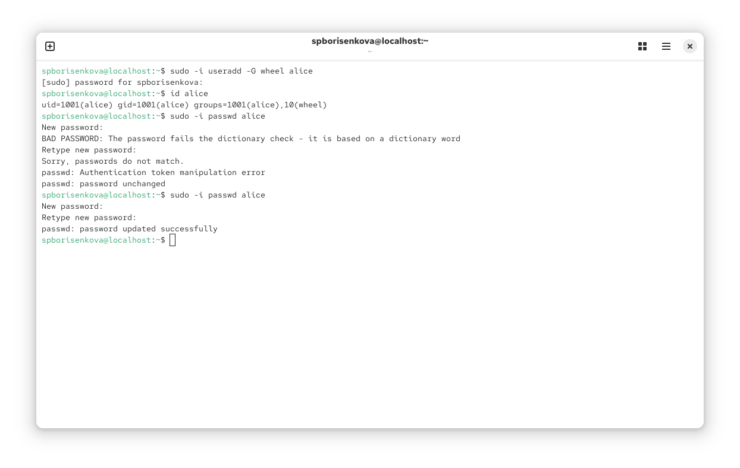

Рис. 3: Пользователь Alice

В другом терминале, под учётной записью пользователя bob (пользователь bob является членом группы main, как и alice) перейдём в каталог /data/main: cd /data/main (данный каталог уже был открыт в нашем терминале) и в этом каталоге введём: ls. Мы увидим два файла, созданные пользователем alice. Теперь попробуем удалить файлы, принадлежащие пользователю alice командой: rm -f alice*. Убедимся, что файлы будут удалены пользователем bob. После проверки командой ls создадим два файла, которые принадлежат пользователю bob: touch bob1 и touch bob2.

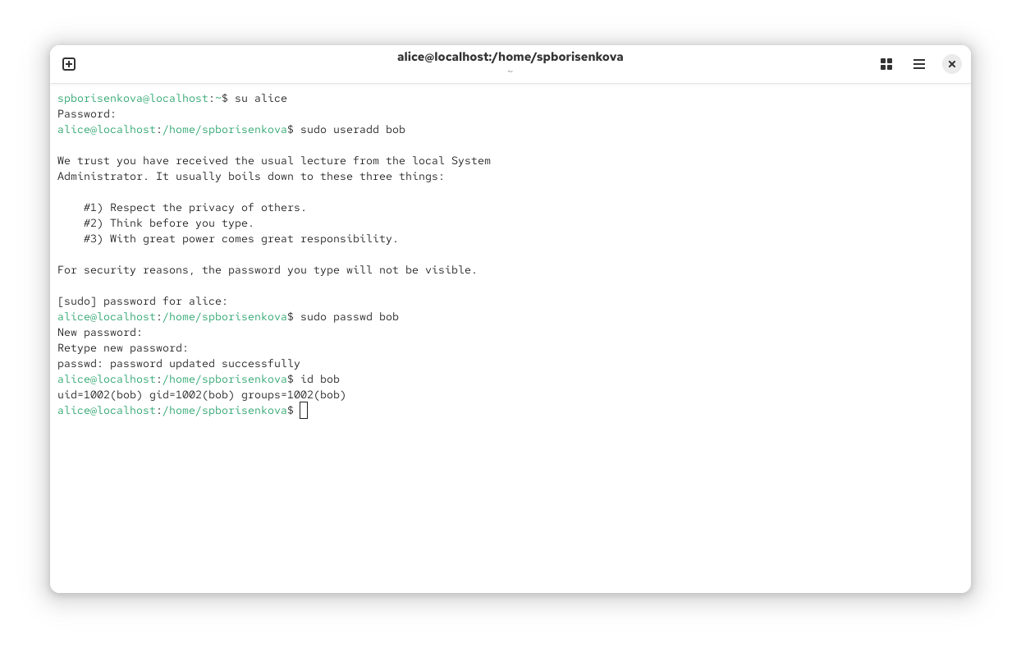

Рис. 4: Пользователь bob №2

Переходим в терминал под пользователем alice и создаём в каталоге /data/main файлы alice3 и alice4: touch alice3 и touch alice4. Теперь мы должны увидеть, что два созданных вами файла принадлежат группе main, которая является группой-владельцем каталога /data/main: ls и ls -Al /data. В этом же терминале попробуем удалить файлы, принадлежащие пользователю bob: rm -rf bob*. Убедимся, что sticky-bit предотвратит удаление этих файлов пользователем alice, поскольку этот пользователь не является владельцем этих файлов

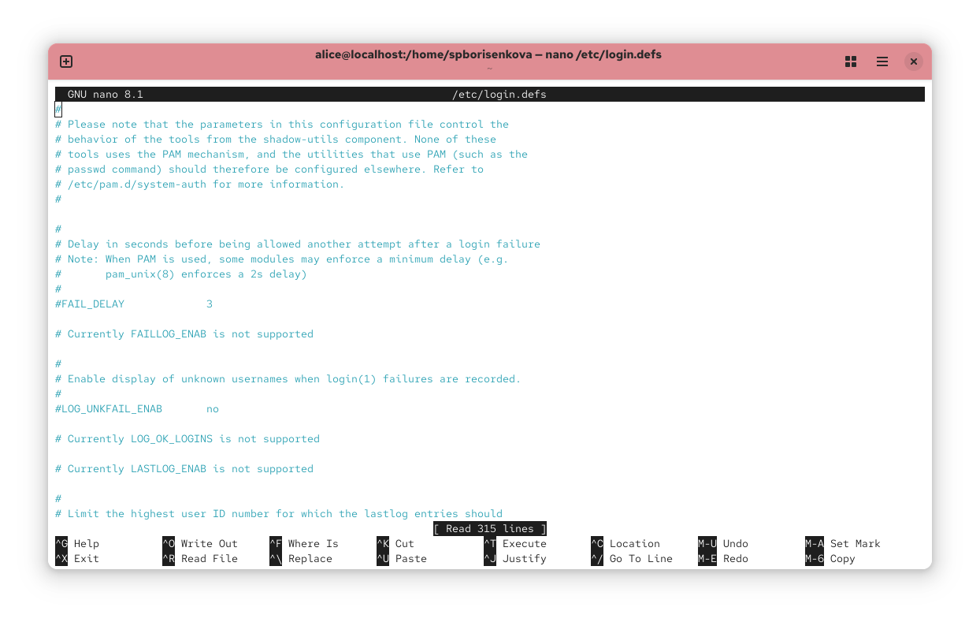

Рис. 5: Пользователь Alice №2

Откроем терминал с учётной записью root и установим права на чтение и выполнение в каталоге /data/main для группы third и права на чтение и выполнение для группы main в каталоге /data/third: setfacl -m g:third:rx /data/main и setfacl -m g:main:rx /data/third. Теперь используем команду getfacl, чтобы убедиться в правильности установки разрешений: getfacl /data/main и getfacl /data/third

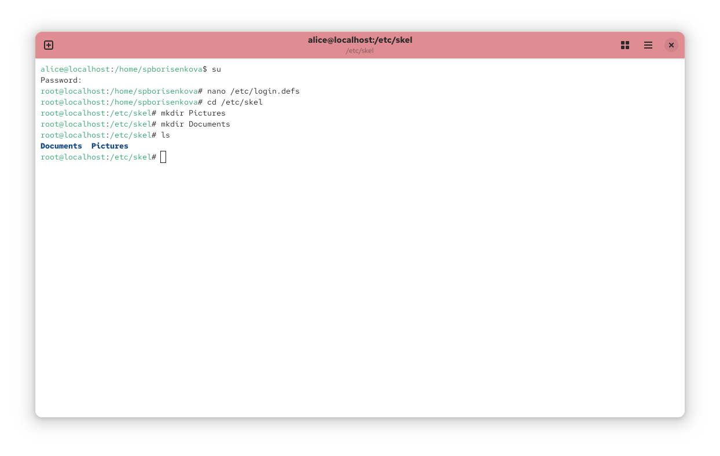

Рис. 6: Файлы

Далее создадим новый файл с именем newfile1 в каталоге /data/main: touch /data/main/newfile1. Используем getfacl /data/main/newfile1 для проверки текущих назначений полномочий. У пользователя только чтение и запись, у группы и других только чтение.

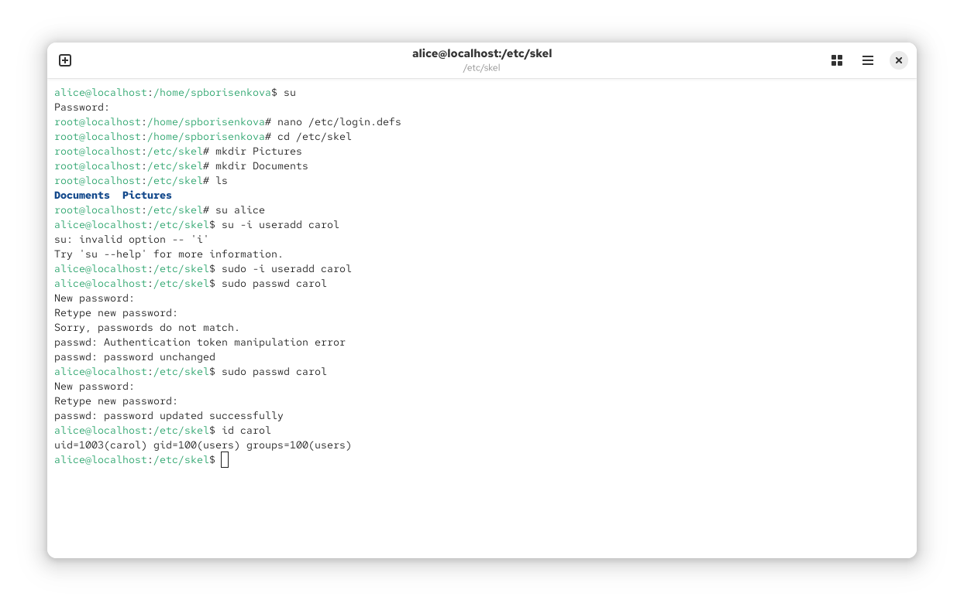

Рис. 7: Новые файлы

Для проверки полномочий группы third в каталоге /data/third войдём в другом терминале под учётной записью члена группы third: su – carol и проверим операции с файлами: rm /data/main/newfile1 и rm /data/main/newfile2. Система не даёт удалить данные файлы. Теперь проверим, возможно ли осуществить запись в файл: echo “Hello, world” >> /data/main/newfile1 echo “Hello, world” >> /data/main/newfile2 В файл newfile1 запись осуществить не получилось, а вот в newfile2 всё выполнилось

# 3 Контрольные вопросы

1. chown bob:main data/third/newfile
2. find ~ -user bob -print
3. chmod 770
4. chmod +x file
5. getfactl “name”
6. chmod g+s,o+t path
7. setfacl -m g:group:dir path
8. setfacl -dm g:group:r parh
9. 007
10. sudo chattr +i filename

# 4 Вывод

В ходе работы были получены навыки обращения с пользователями и группами в Rocky Linux